EÖTVÖS LORÁND TUDOMÁNYEGYETEM

Informatikai Kar

Média- és oktatásinformatika Tanszék

**Adaptív Sakk**

Bende Imre Geiger Kevin

Tanársegéd Programtervező informatikus

Budapest, 2022

Tartalom

1 Program általános ismertetése 4

1.1 A szakdolgozat leírása 4

1.2 Szerepkörök 4

1.1.1 Néző 4

1.1.2 Felhasználó 5

2 Felhasználói dokumentáció 6

2.1 Rendszerkövetelmények 6

2.2 Fejléc 6

2.2.1 leírás 6

2.2.2 Képernyőterv 6

2.3 Főoldal 6

2.3.1 leírás 6

2.3.2 képernyőterv 7

2.4 Új játék 7

2.4.1 leírás 7

2.4.2 képernyőterv 8

2.5 Játékosra várás 8

2.5.1 leírás 8

2.5.2 képernyőterv 8

2.6 Játék 9

2.6.1 leírás 9

2.6.2 képernyőterv 9

2.7 Ranglista 10

2.7.1 leírás 10

2.7.2 képernyőterv 11

2.8 Profil 11

2.8.1 leírás 11

2.8.2 képernyőterv 11

2.9 Regisztráció 11

2.9.1 leírás 11

2.9.2 képernyőterv 12

2.10 Bejelentkezés 12

2.10.1 leírás 12

2.10.2 képernyőterv 12

3 Fejlesztői dokumentáció 13

3.1 Telepítési útmutató 13

3.1.1 Szoftveres előkövetelmények: 13

3.1.2 13

3.2 Táblaleírások 13

3.2.1 User 13

3.2.2 Board 14

4 Tesztek 16

4.1 Automatikus tesztesetek 16

4.2 Kézi tesztesetek 16

4.2.1 Frontendi felületi elemek 16

4.2.2 Sakk működésbeli logika 17

5 Források 17

5.1 Cikkek 17

5.2 Használt könyvtárak 17

5.2.1 Kliens 17

5.2.2 Szerver 17

5.2.3 Közös 18

# Program általános ismertetése

## A szakdolgozat leírása

A szakdolgozatommal egy webes sakk alkalmazást fogok megvalósítani websocket technológia segítségével több kliens közötti szinkronizált kapcsolatot biztosítva. A kliens megvalósításához React-et használok, a szerver Node.js alapú, az adatokat pedig MongoDB-ben tárolom.

A felületre regisztrálni lehet, illetve a regisztrált felhasználók bejelentkezhetnek. Bejelentkezés nélkül nézni lehet az éppen aktív meccseket, viszont előlük el van rejtve a chat ablak, amin írhatnak egymásnak a játékosok.

Miután regisztrált és bejelentkezett a felhasználó, utána tud új szobát létrehozni; meglévő, jelenleg játékosra váró szobához csatlakozni; beállításokon módosítani; ranglistát megjeleníteni, illetve a profilját megtekinteni.

A ranglista oldalon játék típusonként rangsorolva megjelennek a felhasználók az alapján, hogy mennyi volt a legtöbb győzelmük és/vagy döntetlenük egymás után.

A profil oldalon megjelennek a felhasználó egyes adatai, pl felhasználónév, regisztráció dátuma, lejátszott meccsek száma, megnyert- és elvesztett meccsek száma.

A beállítások oldalon a felhasználó tud témát vagy nyelvet váltani (magyar vagy angol), ami az egész alkalmazásra kihatással lesz.

Amiben egyedi az alkalmazásom más sakk alkalmazáshoz képest, hogy nem csak sima sakk játszmára van lehetőség, hanem egyedi játékmódra is, ahol bizonyos körönként véletlenszerű szabály változtatás lép életbe. Egy meccs közben a táblán kívül megjelenik a játékosok neve; az eddig leütött bábuk; hátralévő idejük; a jelenlegi véletlenszerű szabály változtatások; előre jelzés, hogy mi lesz a következő pár körben bekövetkező szabály változtatás; korábbi lépések hosszú algebrai formában; jelenlegi nézők száma és egy chat ablak, ahol tud a két játékos egymásnak üzenetet küldeni.

Új meccs létrehozásánál lehetősége van a létrehozó felhasználónak módosítani a bábuk darabszámát és elhelyezését; hogy mi a cél; hogy van-e aktív szabálymódosítás; mennyi idő áll rendelkezésre egy játékosnak; nyilvános vagy privát meccs legyen-e; illetve, hogy ki legyen a kezdő játékos.

## Szerepkörök

## Néző

Bejelentkezés nélküli felhasználó jogosultságai:

* Főoldal megtekintése
* Regisztráció
* Bejelentkezés
* Ranglista megtekintése
* Folyamatban lévő játszma megtekintése
* Beállítások módosítása

## Felhasználó

Bejelentkezett felhasználó jogosultságai:

* Főoldal megtekintése
* Ranglista megtekintése
* Folyamatban lévő játszma megtekintése
* Beállítások módosítása
* Profil oldal megtekintése
* Új játszma létrehozása
* Meglévő játszmához való csatlakozás
* Kijelentkezés

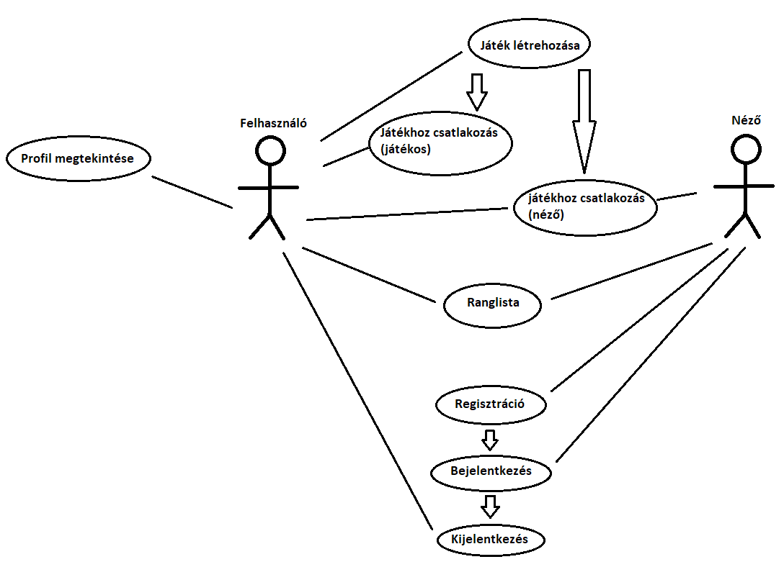

# Felhasználói dokumentáció

## Rendszerkövetelmények

Az alkalmazásomat az alábbi operációs rendszereken teszteltem:

* Windows 11
* Ubuntu 22.04

Az alkalmazásomat az alábbi böngészőken teszteltem:

* Vivaldi - 5.6.2867.40
* Google Chrome - 108.0.5359.99
* Edge - 108.0.1462.46
* Firefox - 107.0.1

Mivel egy webes alkalmazás a szakdolgozatom, így semmilyen egyéb telepítési előfeltétele nincsen egy támogatott böngészőn kívül.

## Fejléc

### Leírás

A fejlécben megtalálható a témaváltás, nyelvváltás, alkalmazás neve, ranglista menüpont, profil menüpont, regisztráció menüpont, bejelentkezés menüpont illetve a kijelentkezés menüpont.

A fejléc elsődleges szerepe az alkalmazáson belüli navigáció, illetve az alkalmazás beállításainak állítása.

### Képernyőterv

Néző





Felhasználó





## Főoldal

### Leírás

A főoldalon megjelennek az aktív meccsek, bejelentkezés nélkül csak azok, amik éppen folyamatban vannak és megtekinthetők (publikusak). Bejelentkezés után megjelennek a táblázatban azok a meccsek is, amihez lehet csatlakozni második játékosnak, illetve ID beírásával is lehet csatlakozni futó meccshez. A játék gombra kattintva pedig megnyílik a játék létrehozás popup.

### Képernyőterv

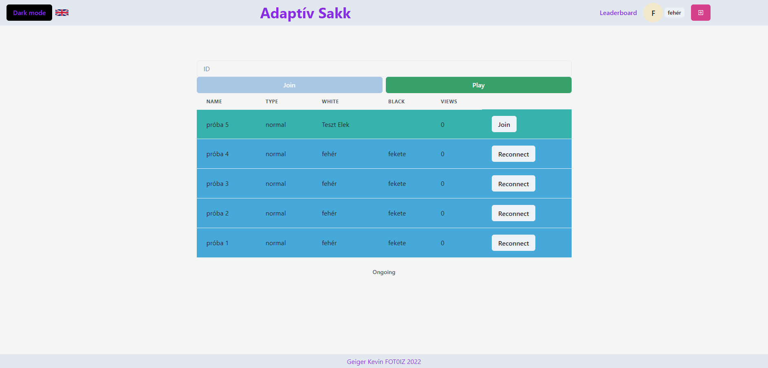

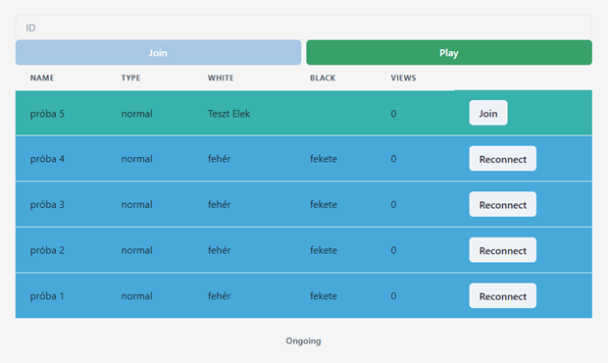

## Új játék

### Leírás

Csak bejelentkezve elérhető. A szoba neve kötelező, ha nincs kitöltve, akkor hibaüzenet jelenik meg figyelmeztetve, hogy kötelező mező. Ezen a popupon tudjuk beállítani, hogy nyílvános meccs legyen-e (megjelenjen-e a főoldalon található táblázatban), milyen játék típus legyen (normál, adaptív, egyedi) és hogy milyen időlimit legyen a meccsen játékosonként. A létrehozás gombra nyomva átnavigál az alkalmazás a játékos váró oldalra.

### Képernyőterv

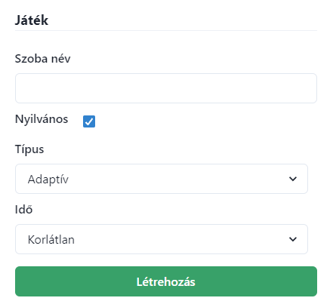

## Játékosra várás

### Leírás

Ezen az oldalon jelenik meg a szoba kódja, ami a másolás gombra nyomva kimásolódik a clipboard-ra. Amíg nem csatlakozik második játékos, addig ez a megjelenés marad, elrejtve a táblát.

### Képernyőterv

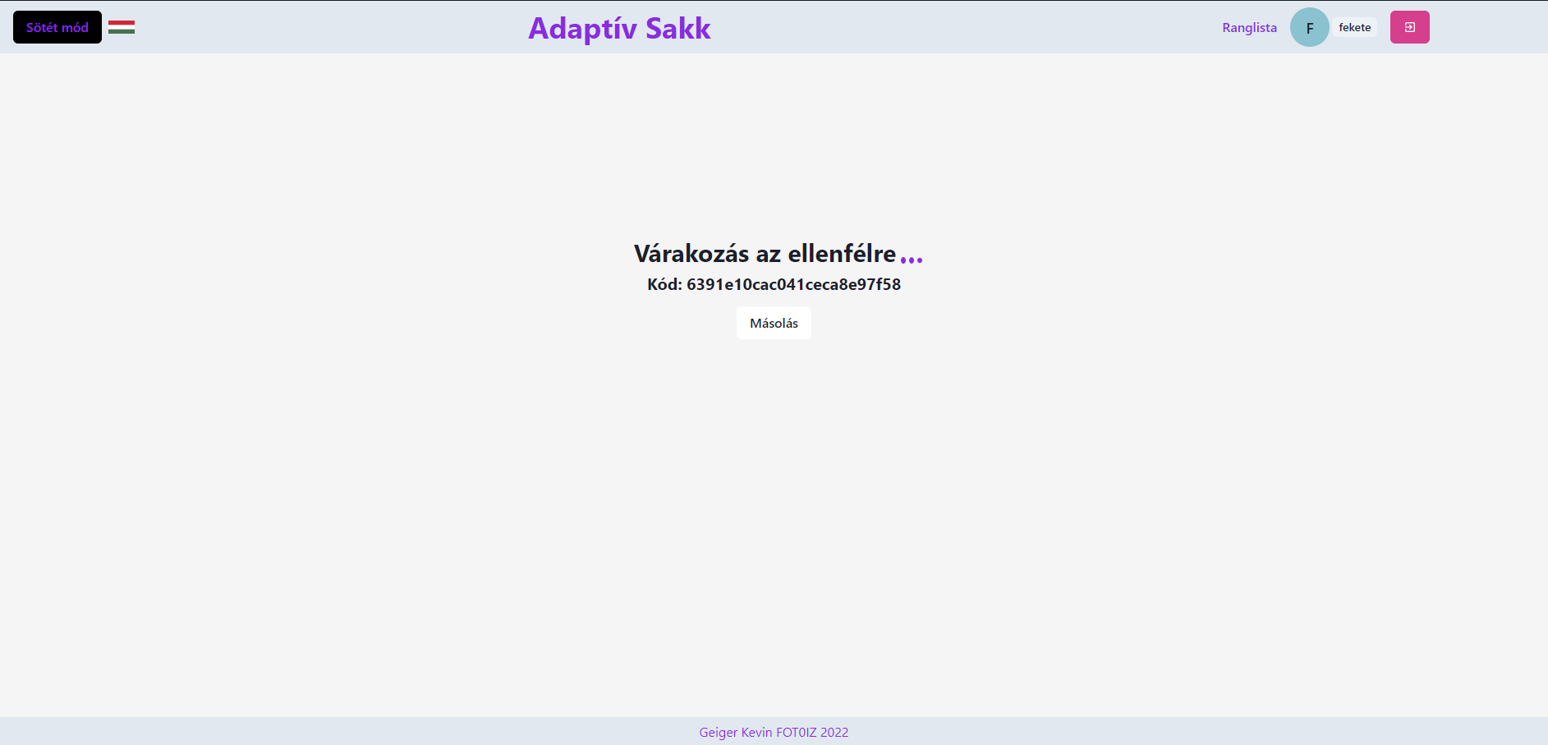

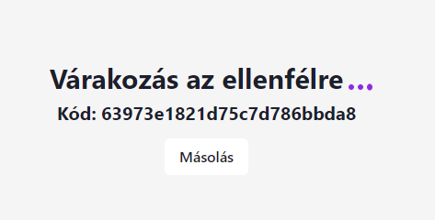

## Játék

### Leírás

Ha csatlakozott második játékos is, akkor megjelenik a játék felület. Ezen az oldalon megjelenik középen a sakktábla, felette és alatta a két játékos ideje, jelzés, hogy ki köre van éppen (zöld kör) és neve.

A táblától balra megjelenik a jelenlegi nézők száma, mellette a nézet váltás (fehér vagy fekete játékos jelenjen meg alul), illetve adaptív játékmód esetén a jelenlegi játékszabály módosítás és a következő játékszabály módosítás.

A táblától jobbra megjelennek a korábbi lépések 2 oszlopban.

A képernyő legalján megtalálható a chat ablak, ahol megjelennek a szobához írt chat üzenetek (csak játékosok számára látható) és a hozzátartozó timestamp.

A táblán a bábúk a balgomb hosszan tartó lenyomásával, majd az egér húzásával mozgathatók. A táblán a legutolsó lépéshez tartozó mezők sárgára színeződnek, sakk esetén piros lesz a mező, amin a sakkban lévő király megtalálható, illetve ha elkezdünk húzni egy bábút, akkor kékre szineződnek a lehetséges lépések.

### Képernyőterv

Alapnézet

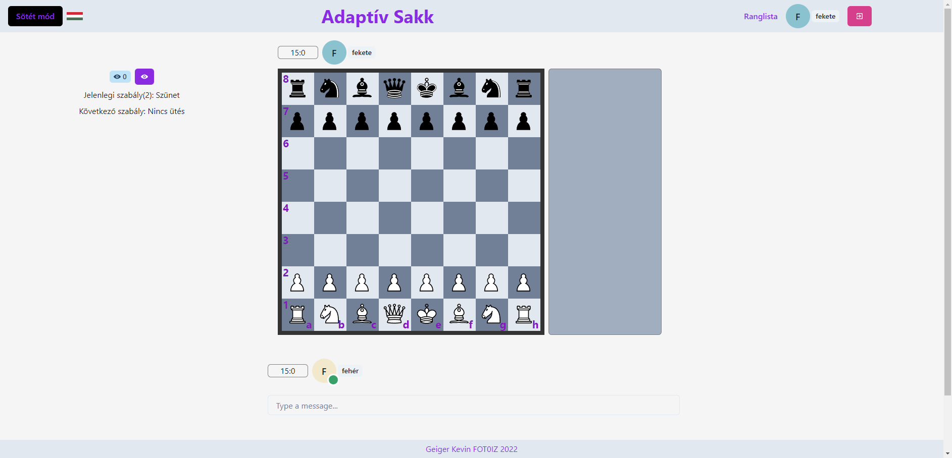

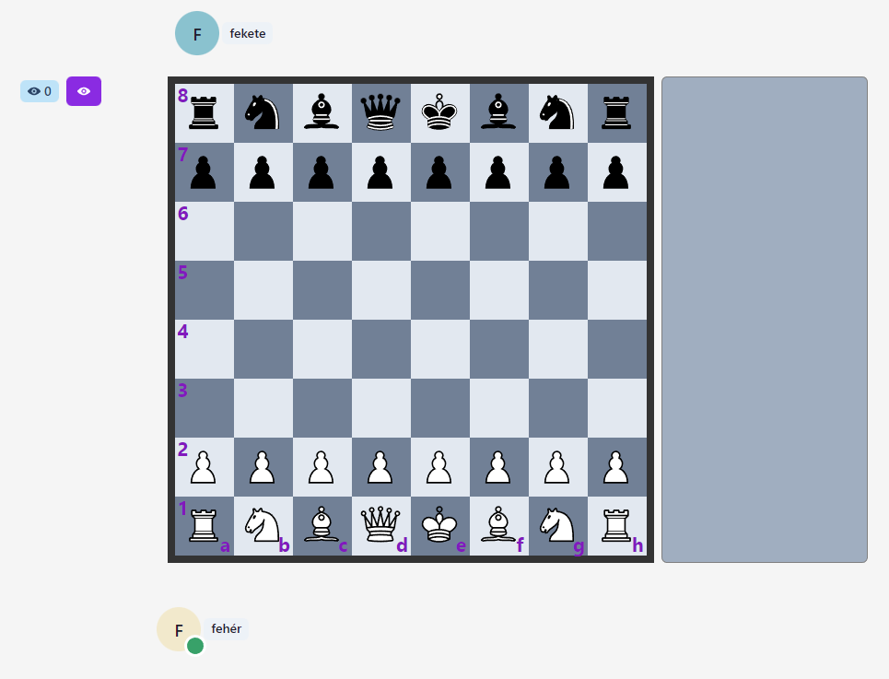

Utolsó lépés kiemelve

(E2-E4)

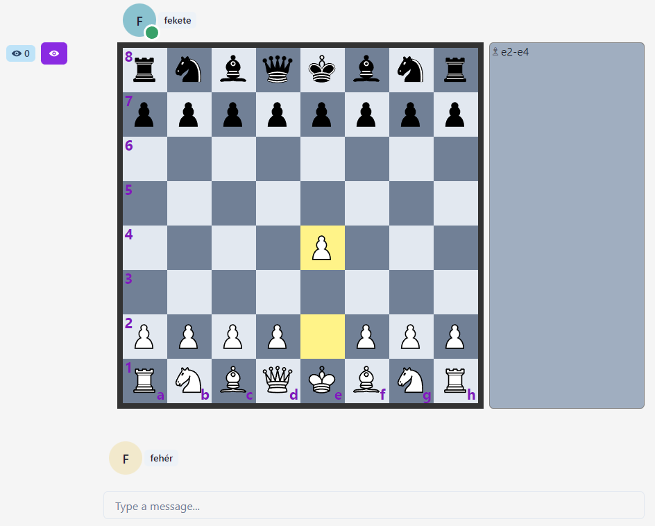

Fekete játékos D7 gyalogjának lehetséges lépései

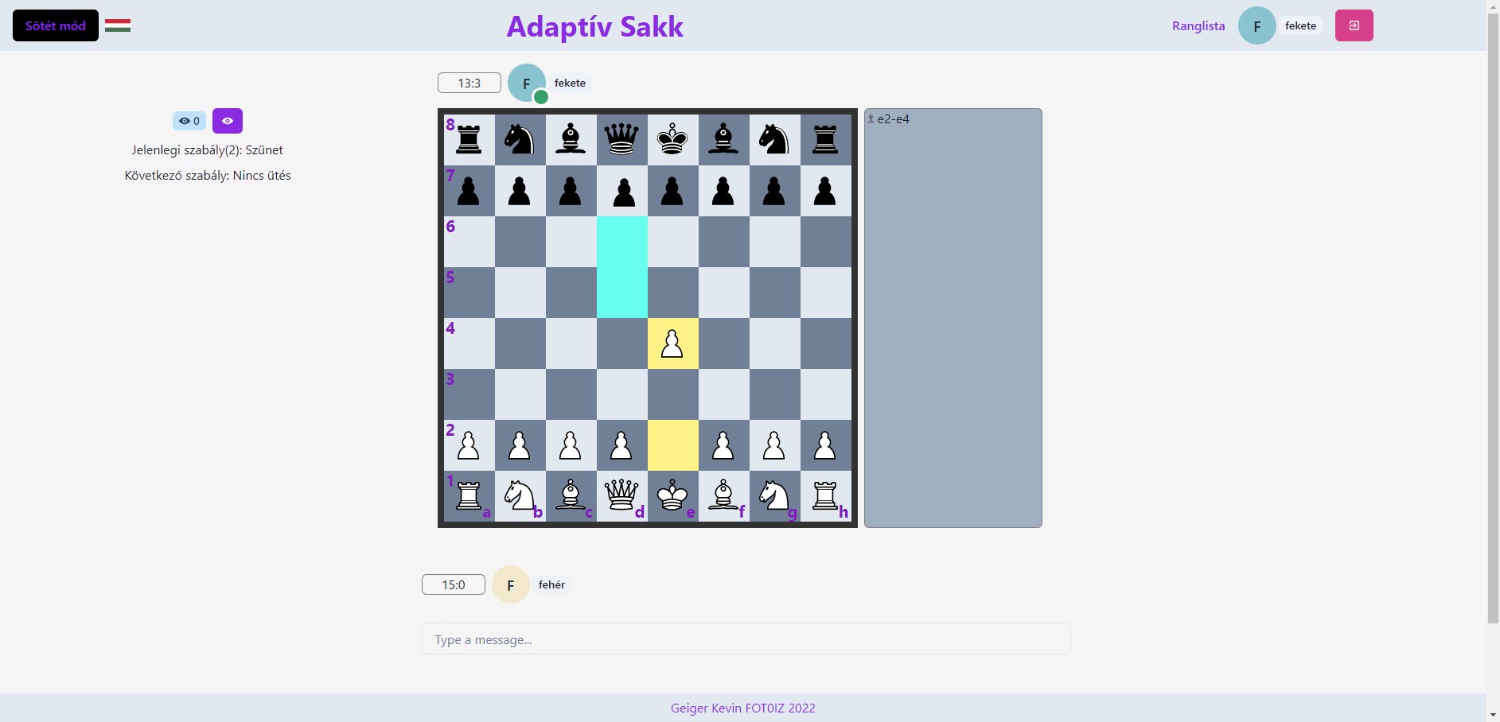

Chat ablak

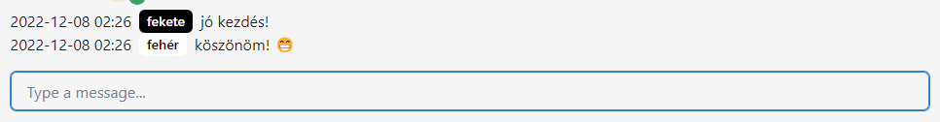

## Szabálymódosítások (Adaptív sakkmód)

Adaptív sakk játékmód esetén 3 körig valamilyen szabálymódosítás lép életbe az alábbiak közül. A szabálymódosított körök között 2 kör szünet van.

### Átrendezés

#### Leírás

A futó és a ló bábúk megjelenést cserélnek.

#### Képernyőterv

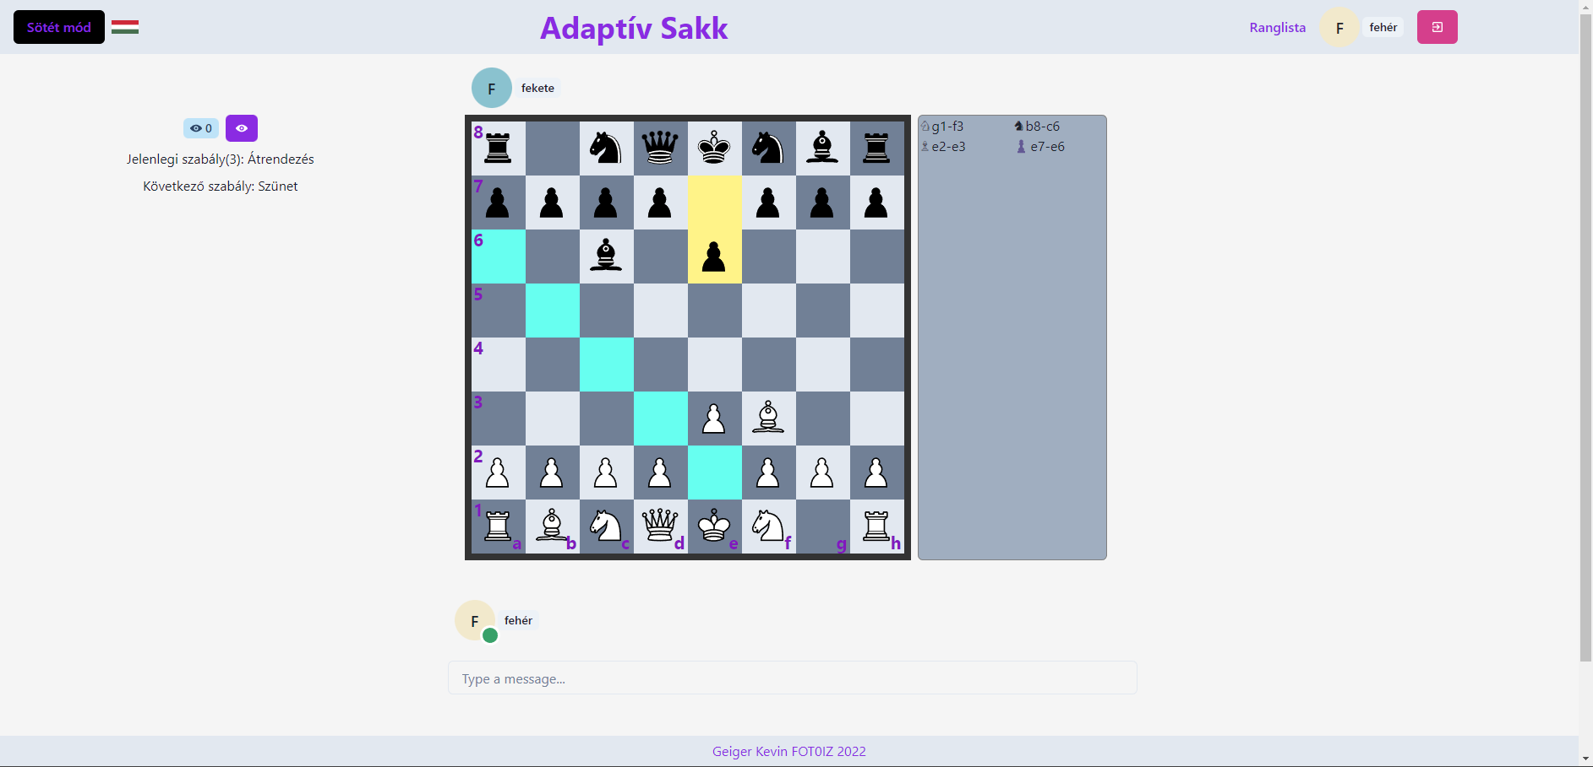

### Háborús köd

#### Leírás

Az ellenfél bábúi, illetve a korábbi lépések rejtve lesznek.

#### Képernyőterv

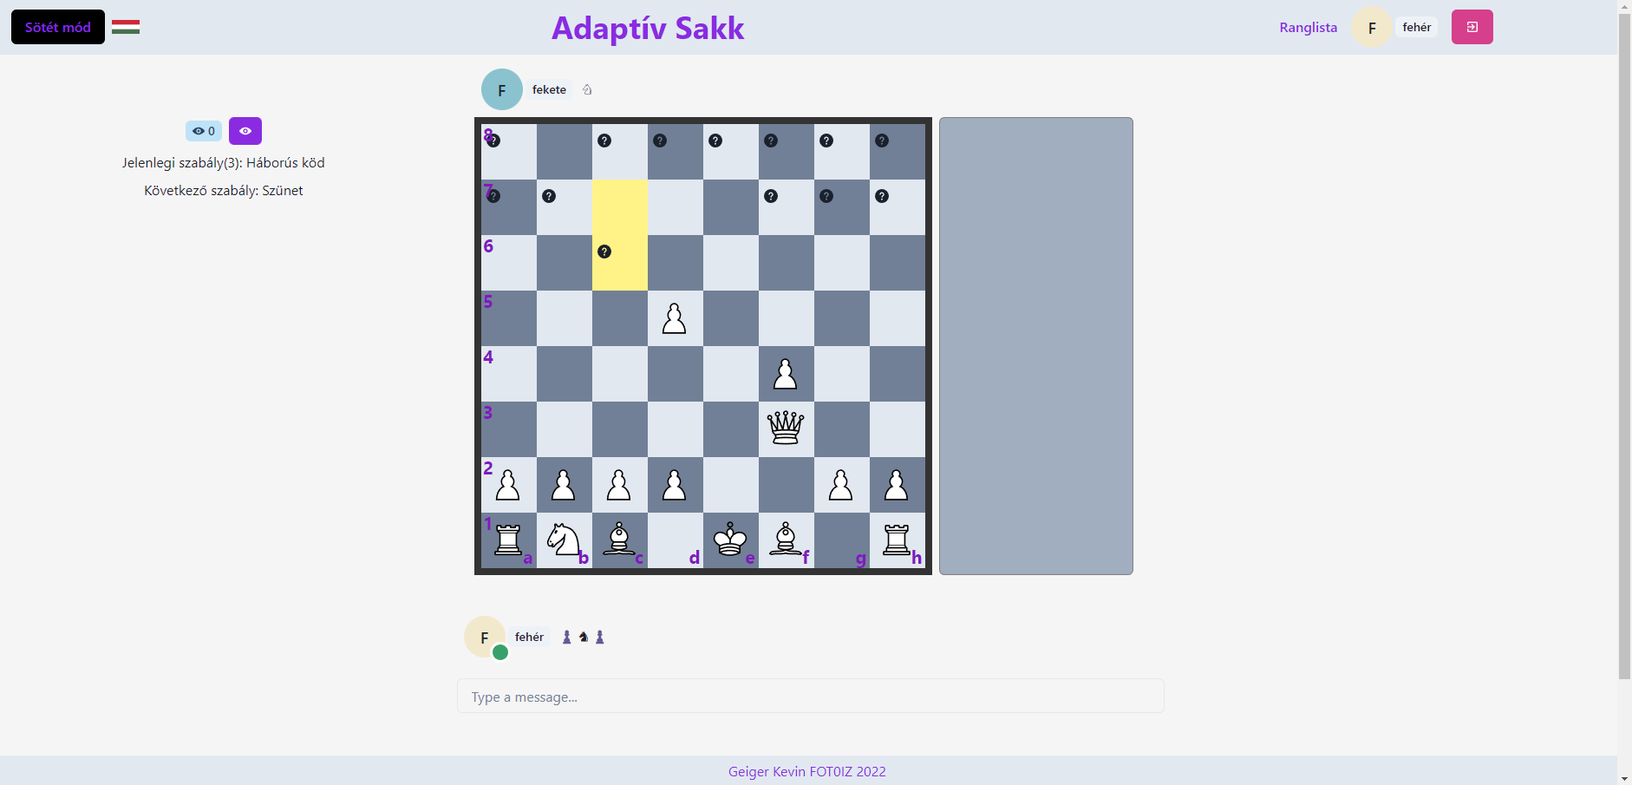

### Nincs ütés

#### Leírás

Nem lehet leütni az ellenfél bábúit.

#### Képernyőterv

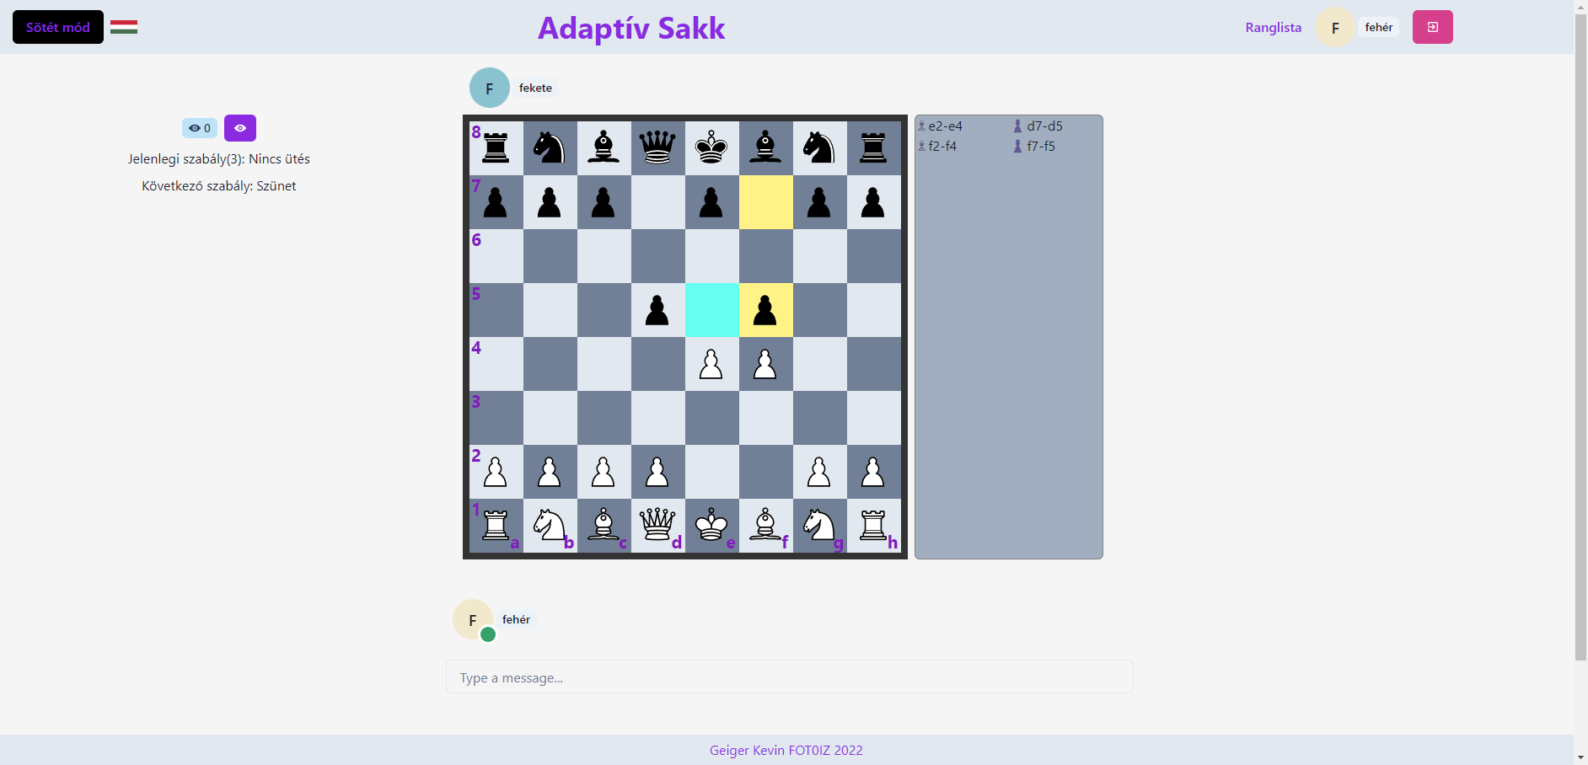

### Nincs gyalog

#### Leírás

Nem lehet a gyalogokkal lépni vagy ütni.

#### Képernyőterv

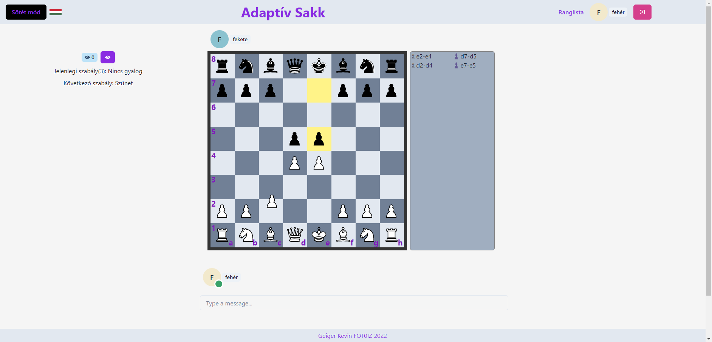

### Nem vonulhat vissza

#### Leírás

Semelyik bábú sem léphet visszafelé, kivéve, ha az a lépés ütés.

#### Képernyőterv

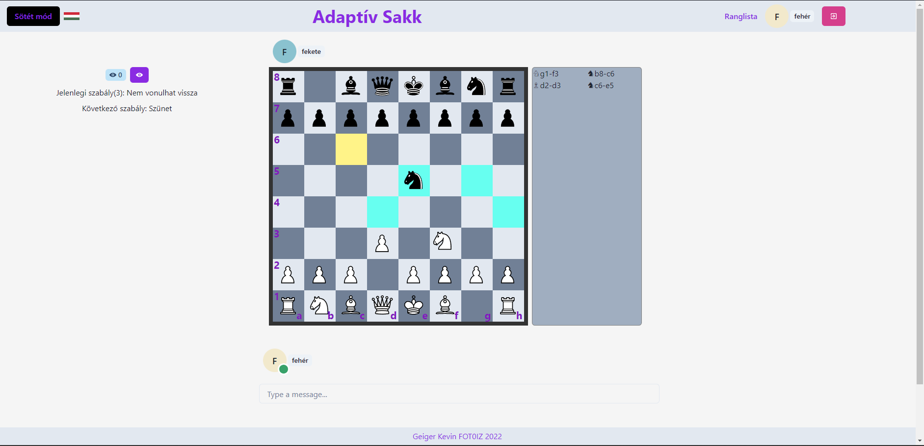

## Ranglista

### Leírás

Ezen az oldalon jelenik meg az összes játékos statisztikája, játék típusonként bontva. Megjelenik a játékos neve, elo-ja, győzelmeinek száma, elvesztett meccseinek a száma, döntetlenek száma és a győzelmi sorozat hossza.

### Képernyőterv

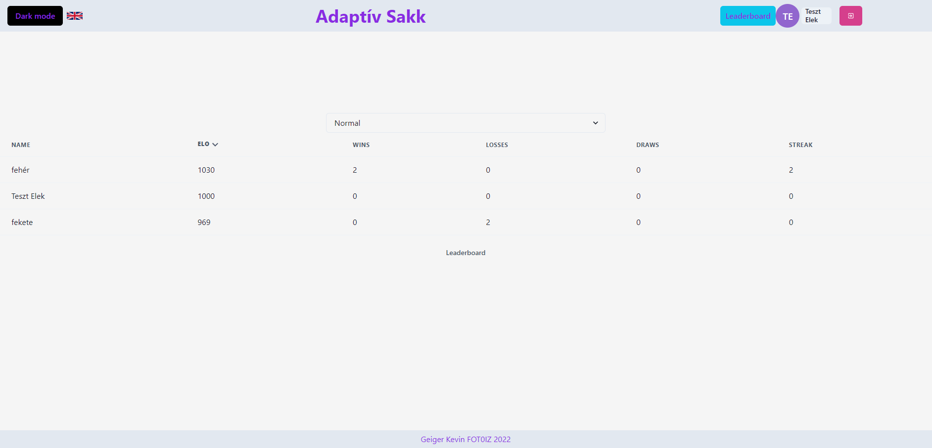

## Profil

### Leírás

Ezen az oldalon jelennek meg a bejelentkezett felhasználóhoz tartozó adatok, mint például a felhasználónév, email cím, játék típusonként: lejátszott meccsek száma, győzelmek száma, döntetlenek száma, veszteségek száma, győzelmi sorozat illetve elo.

### Képernyőterv

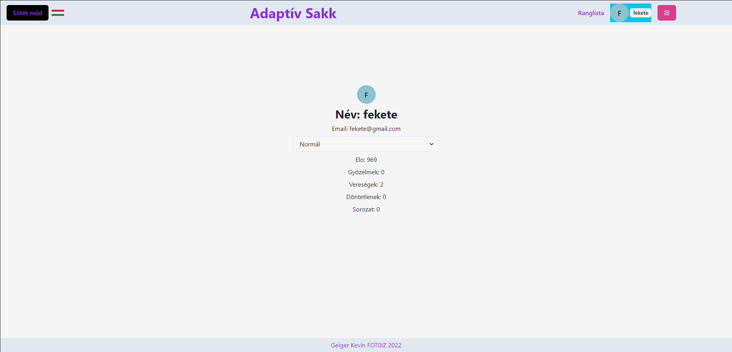

## Regisztráció

### Leírás

Ezen az oldalon lehet regisztrálni, mindegyik adat megadása kötelező. A felhasználónévnek egyedinek kell lennie, amiről egy popup értesít. A jelszó mezőnél egy szem ikonú gomb szolgál arra, hogy megtekintsük a beírt jelszavunkat, ahelyett, hogy 2x kellene beírnunk. Jelenleg nincsen lehetőség elfelejtett jelszó módosítására.

### Képernyőterv

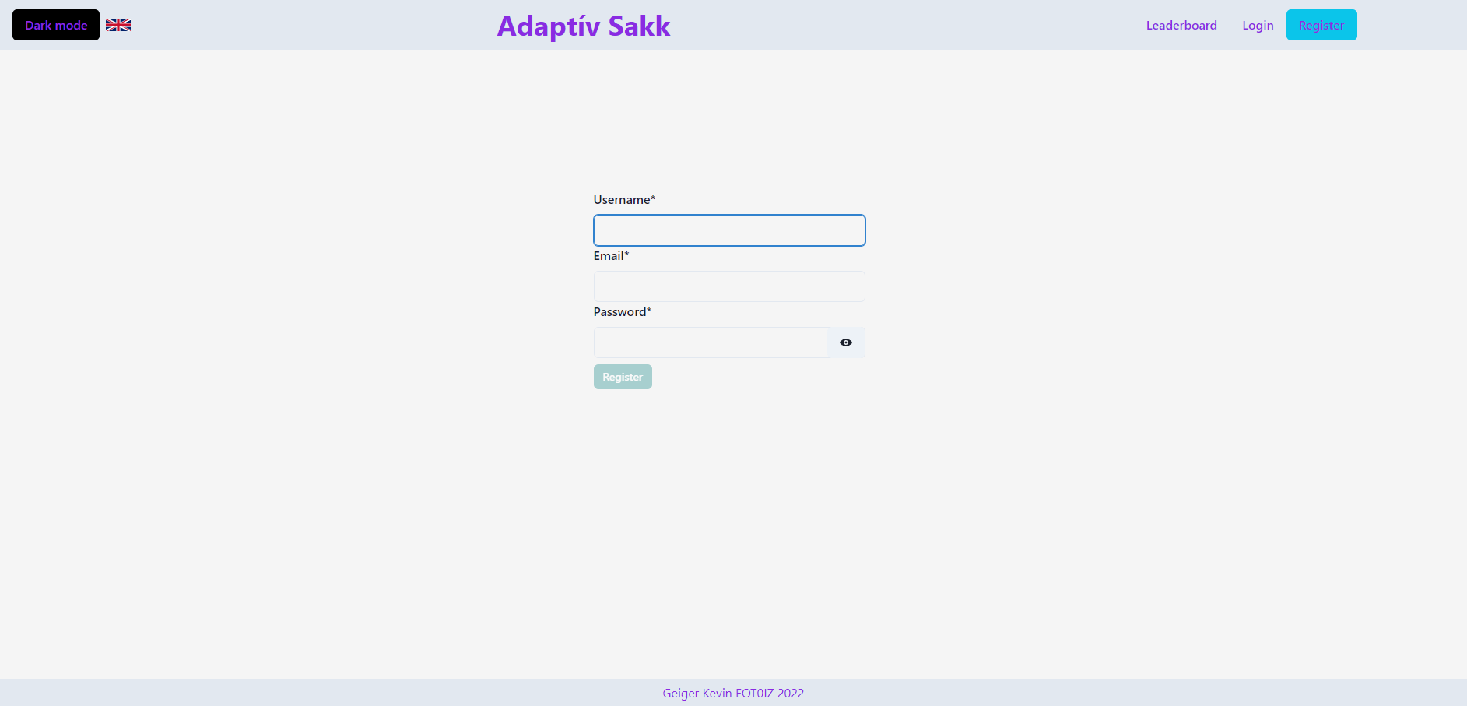

## Bejelentkezés

### Leírás

Ezen az oldalon lehet bejelentkezni az alkalmazásba, ha már előtte regisztráltunk. A bejelentkezéshez szükséges a felhasználónevünk és a jelszavunk megadása. Ha érvénytelen adatokat adtunk meg, akkor egy popup értesít róla, hogy nem létezik ilyen felhasználónév-jelszó variáció a DB-ben.

### Képernyőterv

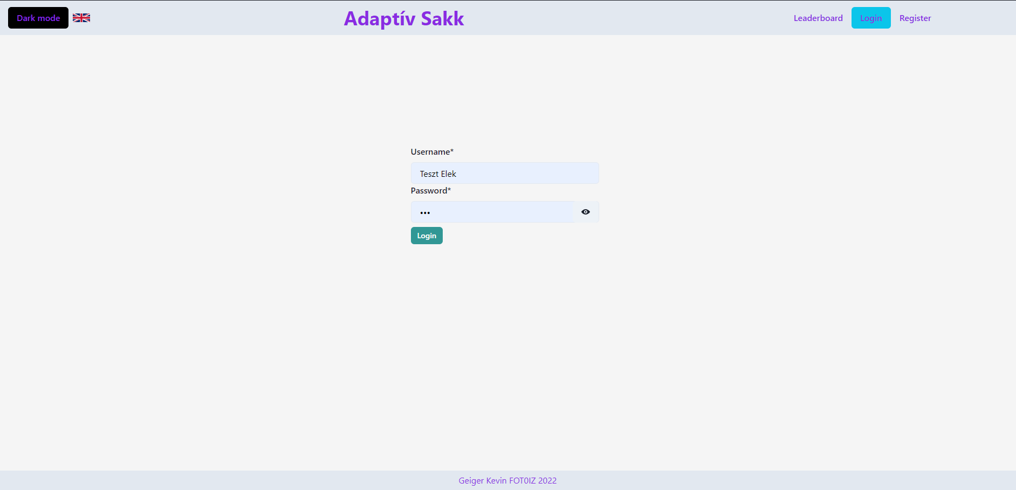

# Fejlesztői dokumentáció

## Telepítési útmutató

### Szoftveres előkövetelmények:

* NodeJS 16.0.0 vagy annál frissebb
* MongoDB
* MongoDB shell

### Telepítési lépések:

MongoDB telepítése után, a chess-server mappán belül létre kell hozni egy .env nevű fájl-t ezzel a tartalommal:  
MONGODB_URI={mongodb uri-d}

Ezután a projekt főkönyvtárából az alábbi paranccsal telepíthetőek a függőségek:

npm run install-all

Végsősoron a futtatáshoz az alábbi parancs szükséges:

npm start

## Táblaleírások

A fejezetben a rendszer táblatervei kerülnek bemutatásra.

### Tábla kapcsolatok

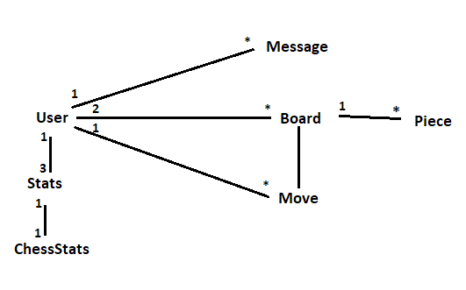

### Felhasználó tábla

Egy felhasználó adatait tárolja.

| COLUMN NAME | DATATYPE | NOT NULL | COMMENTS |
| --- | --- | --- | --- |
| ID | NUMBER | TRUE | Egyedi azonosító |
| NAME | STRING | TRUE | Felhasználónév |
| PASSWORD | STRING | FALSE | Keresztnév |
| LASTLOGIN | STRING | FALSE | Vezetéknév |
| EMAIL | STRING | TRUE | Emailcím |
| AVATAR | STRING | TRUE | Jelszó |
| STATS | STATS | FALSE | Statisztikák |
| GAMES | CHESS ARRAY | FALSE | Meccsek |
| CREATE_DATE | DATE | TRUE | Létrehozás dátuma |
| UPDATE_DATE | DATE | TRUE | Módosítás dátuma |

#### Segédosztályok

Az alábbi osztályok fizikailag nem külön táblák, hanem csak segédosztályok formális segítségként.

##### STATS

Különböző játéktípusok statisztikáit tárolja.

| **COLUMN NAME** | **DATATYPE** | **NOT NULL** | **COMMENTS** |
| --- | --- | --- | --- |
| NORMAL | CHESSSTATS | TRUE | Normál meccsek statisztikái |
| ADAPTIVE | CHESSSTATS | TRUE | Adaptív meccsek statisztikái |
| CUSTOM | CHESSSTATS | TRUE | Egyedi meccsek statisztikái |

##### CHESSSTATS

Egy játéktípus statisztikáit tárolja.

| **COLUMN NAME** | **DATATYPE** | **NOT NULL** | **COMMENTS** |
| --- | --- | --- | --- |
| ELO | NUMBER | TRUE | Elo értékelés |
| WINS | NUMBER | TRUE | Győzelmek száma |
| LOSSES | NUMBER | TRUE | Veszteségek száma |
| DRAWS | NUMBER | TRUE | Döntetlenek száma |
| STREAK | NUMBER | TRUE | Jelenlegi győzelmi sorozat hossza |

### Board tábla

Egy játszma adatait tárolja.

| COLUMN NAME | DATATYPE | NOT NULL | COMMENTS |
| --- | --- | --- | --- |
| ID | NUMBER | TRUE | Egyedi azonosító |
| NAME | NUMBER | TRUE | Szoba neve |
| ISPUBLIC | BOOLEAN | TRUE | Publikus-e |
| WHITE | USER | FALSE | Fehér játékos |
| BLACK | USER | FALSE | Fekete játékos |
| MOVES | MOVE ARRAY | FALSE | Lépések |
| MESSAGES | MESSAGE ARRAY | FALSE | Üzenetek |
| WINNER | USER | FALSE | Győztes játékos |
| ISCHECK | BOOLEAN | TRUE | Sakkban van-e a jelenlegi játékos |
| ISCHECKMATE | BOOLEAN | TRUE | Sakkmatt van-e |
| ISSTALEMATE | BOOLEAN | TRUE | Döntetlen van-e |
| CURRENTPLAYER | STRING | TRUE | Soron következő játékos színe |
| STATUS | STRING | TRUE | Tábla státusza |
| SPECTATORS | STRING ARRAY | TRUE | Nézők socketId-ja |
| PIECES | PIECE MAP | TRUE | Bábúk mappelve |
| TYPE | STRING | TRUE | Játék típusa |
| RULES | STRING ARRAY | TRUE | Szabályváltoztatások |
| ROUND | NUMBER | TRUE | Hányadik kör |
| CAPTUREDPIECES | PIECE ARRAY | TRUE | Leütött bábúk |
| TIME | NUMBER | TRUE | Idő limit (másodperc) |
| WHITETIME | NUMBER | TRUE | Fehér hátralévő ideje (másodperc) |
| BLACKTIME | NUMBER | TRUE | Fehér hátralévő ideje (másodperc) |
| LASTMOVEDATE | DATE | FALSE | Utolsó lépés dátuma |
| CREATE_DATE | DATE | TRUE | Létrehozás dátuma |
| UPDATE_DATE | DATE | TRUE | Módosítás dátuma |

#### Segédosztályok

Az alábbi osztályok fizikailag nem külön táblák, hanem csak segédosztályok formális segítségként.

##### MOVE

Egy lépés adatait tárolja.

| **COLUMN NAME** | **DATATYPE** | **NOT NULL** | **COMMENTS** |
| --- | --- | --- | --- |
| ID | NUMBER | TRUE | Egyedi azonosító |
| BOARDID | NUMBER | TRUE | Tábla id-ja |
| FROM | NUMBER | TRUE | Kiinduló koordináta |
| TO | NUMBER | TRUE | Érkezési koordináta |
| PIECE | NUMBER | TRUE | Lépő bábú |
| PLAYER | PLAYER | TRUE | Lépés létrehozó játékos |
| TIME | DATE | TRUE | Lépés dátuma |

##### MESSAGE

Egy üzenet adatait tárolja.

| **COLUMN NAME** | **DATATYPE** | **NOT NULL** | **COMMENTS** |
| --- | --- | --- | --- |
| ID | NUMBER | TRUE | Egyedi azonosító |
| BOARDID | NUMBER | TRUE | Tábla id-ja |
| USER | PLAYER | TRUE | Játékos |
| CONTENT | STRING | TRUE | Üzenet tartalma |
| TIME | DATE | TRUE | Üzenet létrehozásának dátuma |

##### PIECE

Egy bábú adatait tárolja.

| **COLUMN NAME** | **DATATYPE** | **NOT NULL** | **COMMENTS** |
| --- | --- | --- | --- |
| ID | STRING | TRUE | Egyedi azonosító |
| NAME | STRING | TRUE | Név |
| RENDERNAME | STRING | TRUE | Megjelenés |
| POSITION | STRING | TRUE | Koordináta |
| COLOR | STRING | TRUE | Szín |
| CANTAKEOWN | BOOLEAN | TRUE | Üthet-e azonos színűt |
| ISBLOCKABLE | BOOLEAN | TRUE | Átléphet-e másik bábú felett |
| RANGE.MOVE | NUMBER | TRUE | Lépési távolság |
| RANGE.CAPTURE | NUMBER | TRUE | Ütési távolság |
| HASMOVED | BOOLEAN | TRUE | Lépett-e |
| UNICODE | STRING | TRUE | Unicode |
| TAKEABLE | BOOLEAN | TRUE | Üthető-e |
| HIDDEN | BOOLEAN | TRUE | Rejtett-e |
| DISABLED | BOOLEAN | TRUE | Kikapcsolt-e |
| MOVES.EMPTY | STRING ARRAY | TRUE | Üres mező lépések |
| MOVES.CAPTURES | STRING ARRAY | TRUE | Ütési lépések |
| MOVES.VALID | STRING ARRAY | TRUE | Összes lehetséges lépés |
| MOVES.CASTLE | STRING ARRAY | TRUE | Lehetséges sáncolások |
| DIRECTIONS.MOVE | STRING ARRAY | TRUE | Lépési irányok |
| DIRECTIONS.CAPTURE | STRING ARRAY | TRUE | Ütési irányok |

### Használt könyvtárak

#### Kliens

• Workbox

• Chakra-UI

• Redux toolkit

• Bootstrap

• Classnames

• Dayjs

• Eslint

• React-dom

• React-rounter

• Typescript

• Uuid

• Throttleit

• Prettier

#### Szerver

• Typescript

• Bcrypt

• Uuid

• Mongoose

• Pkg

• Swagger

• Express

• Dotenv

• Cors

• Socket.io

#### Közös

• Jest

• Dayjs

• Mongoose

• UUID

• Babel

• Typescript

### Metódusok leírása

#### Board osztály

##### konstruktor

Bemenő paraméterek:

|  |  |  |
| --- | --- | --- |
| **NÉV** | **TÍPUS** | **LEÍRÁS** |
| id | string | A tábla egyedi azonosítója |
| name | string | A tábla neve |
| isPublic | boolean | Publikus tábla-e |
| FEN | string | Bábúk pozíciója FEN leírás alapján |
| type | string | Játék típusa |
| simulated | boolean | Szimulált tábla-e |
| Time | number | Időlimit |
| Rules | string array | Szabálymódosítások |

Beállítja a táblát alap helyzetbe a megadott FEN alapján.

##### getEnemyColor

Getter, ami visszaadja a jelenlegi játékoshoz képest az ellenfél színét.

##### handleMove

Bemenő paraméterként megkapja, hogy melyik bábú, honnan és hova szeretne lépni. Ha ez illegális lépést eredményezne, akkor hibát dobunk. Ha legális a lépés, akkor az érkező mezőről töröljük az ott található bábút, beillesztjük a helyére az úajt, a history-ba felvesszük ezt a lépést, majd kiszámoljuk az összes lehetséges következő lépést és végül végig csekkoljuk, hogy döntetlen vagy sakkmatt helyzet van-e jelenleg.

##### simulateMove

Ugyan azt teszi, mint a handleMove, csak nem a jelenlegi táblán végzi el, hanem egy másolaton teszteli, hogy legálisak-e a számolt lépések.

##### calcPieceValidMoves

Egy paraméterül kapott Piece osztályon meghívja a getMoves metódust, ezzel kiszámolva a legális lépéseit.

##### getEnemyPieces

Nincs paramétere, visszaadja a jelenlegi játékoshoz viszonyítva az ellenfél bábúit egy tömbben.

##### getOwnPieces

Ugyan az, mint a getEnemyPieces, csak saját bábúkra.

##### getKing

Paraméterül vár egy játékos színt, majd visszaadja annak a játékosnak a királyát.

##### getMoves

Paraméterül kap egy Piece osztályt, majd kiszámolja annak a bábúnak a legális lépéseit és visszatér azokkal a mezőkkel.

##### getEmptyMoves

Paraméterül kap egy Piece osztályt, majd kiszámolja annak a bábúnak az üres lépéseit és visszatér az értékekkel.

##### getCaptureMoves

Ugyan az, mint a getEmptyMoves, csak ütésekre. Továbbá le van benne kezelve a gyalogok esetén az *En Passant.*

##### filterPinnedMoves

Paraméterül kap egy Piece osztályt és egy mező tömböt, amin végig megy és mindegyiken meghívja a simulateMove-ot, hogy megnézze, hogy az a lépés sakkot eredményezne-e és ha igen, akkor azokat kiveszi a listából, mert nem legálisak, majd visszatér a szűrt listával.

##### getCastleMoves

Paraméterül kap egy Piece osztályt és ha az a bábú egy király, akkor kiszámolja, hogy milyen irányokban lehetséges-e neki sáncolnia, majd visszatér ezekkel a mezőkkel.

##### getPiece

Paraméterül kap egy mezőt, majd visszatér az azon a mezőn lévő bábú osztályával.

##### MaptoFEN

Paraméterül kap egy Pieces dictionary-t és visszaadja FEN formátumban.

##### FENtoMap

Paraméterül kap egy FEN formátumú string-et és visszaad egy Pieces dictionary-t.

##### setRules

Nincsen paramétere, beállítja a táblához tartozó szabályváltoztatásokat, kivéve, ha a játék típusa nem adaptív.

##### resetRules

Nincsen paraméter, minden aktív szabálymódosítást visszavon.

# Tesztek

## Automatikus tesztesetek

Jest segítségével automatikus teszteseteket írtam a különböző teszteseteknek.

* Board osztály konstruktora működik
* Board osztály egyedi táblaállással működik
* Board.getEnemyColor működik mind a két színre
* Board.getKing működik mind a két színre
* Board.getPiece működik mind a két színre, illetve üres mezőre
* Board.getEnemyPieces működik
* Board.getOwnPieces működik
* Board.FENtoMap működik
* Board.MaptoFEN működik

## Kézi tesztesetek

### Frontendi felületi elemek

|  |  |  |
| --- | --- | --- |
| Given | When | Then |
| A regisztrálás oldalon vagyok | Kitöltöm az adatokat, és a Regisztráció gombra nyomok | Az alkalmazás sikeresen bejelentkeztet és átnavigál a főoldalra |
| A regisztrálás oldalon vagyok | Kitöltöm az adatokat, de már foglalt felhasználónevet írok be, majd a Regisztráció gombra nyomok | Az alkalmazás hiba üzenetet dob fel, hogy nem egyedi felhasználónevet adtunk meg |
| A bejelentkezés oldalon vagyok | Kitöltöm az adatokat, és a Bejelentkezés gombra nyomok | Az alkalmazás sikeresen bejelentkeztet és átnavigál a főoldalra |
| A bejelentkezés oldalon vagyok | Kitöltöm az adatokat, de helytelenül adom meg, majd a Bejelentkezés gombra nyomok | Az alkalmazás hiba üzenetet dob fel, hogy nem egyezik a felhasználónév és a jelszó a DB-ben tárolt adatokkal |
| A ranglista oldalon vagyok | Másik játéktípust választok a legördülő mezőből | Megjelennek a másik játéktípushoz tartozó adatok |
| Bármelyik oldalon vagyok | A téma cserélő gombra nyomok | Az alkalmazás szín témája sikeresen átvált |
| Bármelyik oldalon vagyok | A nyelv cserélő gombra nyomok | Az alkalmazás nyelvezete sikeresen átvált |
| A főoldalon vagyok bejelentkezve | A csatlakozás gombra nyomok | Csatlakozik az alkalmazás a táblához, mint fekete játékos |
| A főoldalon vagyok bejeletkezve | A megtekintés gombra nyomok | Csatlakozik az alkalmazás a táblához, mint néző játékos |

### Sakk működésbeli logika

|  |  |  |
| --- | --- | --- |
| A fekete játékosnak a bábúi:  király, gyalog, futó/ló A fehér játékosnak a bábúi:  király, futó/ló | A fehér játékos leüti a fekete játékos gyalogját | A játék véget ér döntetlennel, mert nincs elég bábú matt adáshoz |
|  |  |  |
|  |  |  |

# Források

## Cikkek

* sakk elo kiszámítása: <https://mattmazzola.medium.com/implementing-the-elo-rating-system-a085f178e065>